NAMA KELOMPOK :
Sotya Renaningwibi Samsudin (110533406965) S1 PTI 2011 OFFERING A
Selly Handik Pratiwi (110533406969) S1 PTI 2011 OFFERING A
Bias Damiasa (110533430506 ) S1 PTI 2011 OFFERING B
Mahani Rosyidha (110533430582) S1 PTI 2011 OFFERING C

NAMA GAME : TIC TAC TOE
NAMA REPOSITORY :
ARTIKEL
GAME TIC TAC TOE
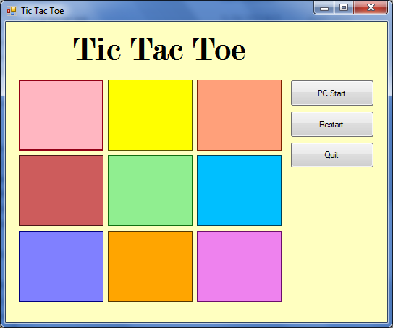
Game ini dibuat dengan menggunakan Microsoft Visual Studio 2008. Game Tic Tac Toe adalah sebuah game 2 dimensi yang bertujuan untuk menghibur sekaligus melatih kemampuan otak dan hanya bisa dimainkan oleh dua pemain saja. Game Tic Tac Toe lebih dikenal di Indonesia sebagai game catur jawa karena prinsip permainan game ini kurang lebih sama dengan game catur jawa. Game ini terdiri atas sembilan buah persegi sebagai bidang permainan. Dua orang pemain bergantian memberikan nilai X atau O. Pemain memenangkan permainan jika berhasil mendahului pemain lainnya dalam menyusun nilai X atau O secara vertikal, horizontal, atau diagonal. Strategi permainan ini adalah berusaha menyusun sekaligus menghalangi langkah lawan dalam memenangkan permainan.
Desain game ini hanya terdiri atas 12 button saja. Sembilan buah button dengan ukuran yang sama dan disusun 3x3 berfungsi sebagai bidang permainan. Pemain harus menekan button-button ini untuk menyusun nilai X atau O. Ketika button ditekan, button akan menampilkan nilai X untuk pemain dan nilai O untuk PC. Sedangkan tiga buah button lainnya berfungsi untuk memulai permainan (komputer memulai terlebih dahulu), mengulang permainan dari awal, dan mengakhiri permainan.
Cara memainkan game ini adalah sebagai berikut, pemain harus menekan button “PC Start” terlebih dahulu agar button dapat menampilkan nilai O. Setelah itu, pemain dapat menekan salah satu tombol untuk menampilkan nilai X. PC dan pemain bergantian menampilkan nilainya masing-masing. Permainan berakhir jika salah satu pemain terlebih dahulu berhasil menyusun nilainya secara vertikal, horizontal, atau diagonal.
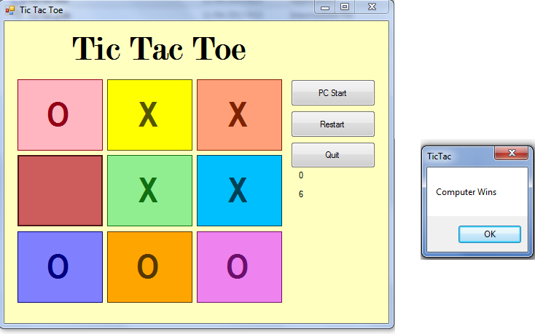
Permainan dapat berakhir seri jika kedua pemain tidak ada yang berhasil menyusun nilainya sedangkan semua button sudah ditekan. Oleh karena itu, pemain harus menekan tombol “Restart” untuk memulai permainan dari awal.

